**שיתוף ברגשות, תקציר**

**מטרות**

המודל הייחודי של "שיתוף ברגשות" פותח ע"י אבי פנקס, בעל תואר שני בחינוך ומעל 40 שנות ניסיון בחינוך, במטרה לסייע לתלמידי בתי ספר יסודיים להשתחרר ממצוקות ומרגשות שליליים ולמונע אלימות וחרם תלמידים. נוסף לכך, הפעלת המודל מקנה לתלמידים כלים לחיים בוגרים. המודל קל ליישום, מתאים לכל מורה ומביא לתוצאות מרשימות.

**עקרונות המודל**

1. תבנית קבועה, שחוזרת על עצמה לאורך כל שנת הלימודים, ונמשכת 20 דקות, אחת לשבוע בשעת חינוך.

2. אפשרות להביע רגשות באופן אל-מילולי, שמקל על התלמידים להביע רצון לשתף ברגשות

3. ניהול הפעילות על ידי המשתף ברגשות והשתתפות תלמידי הכיתה בהצעת פתרונות

**תיאור המודל**

לכל תלמיד יש שתי מדבקות: אחת פרצוף שמח (סמיילי) ואחת פרצוף עצוב.

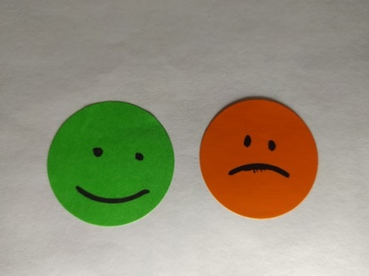

בתחילת השיעור תלמיד שרוצה לספר על משהו שמעיק עליו או משמח אותו, מדביק על החולצה את המדבקה המתאימה. המורה מזמינה אחד התלמידים לשתף ברגשותיו. הוא עומד לפני הכיתה ומספר. התלמיד מנהל את הפעילות, נותן רשות דיבור לתלמידים שמבקשים להציע פתרונות (במקרה של סיפור קשה) או להשתתף בשמחה (במקרה של אירוע שמח)

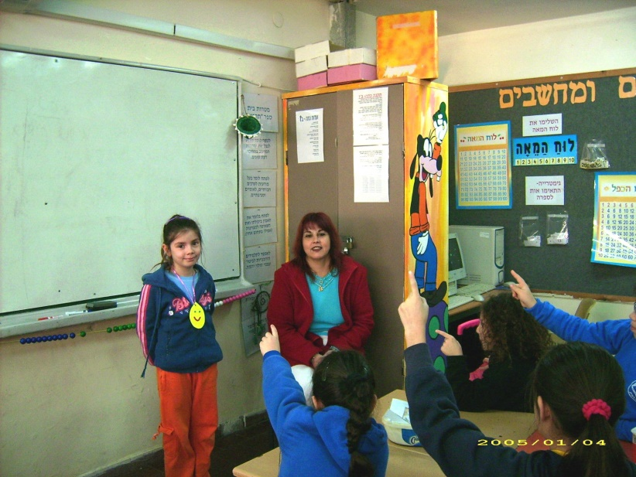

אורנה דרזנר, מחנכת כתה ב' ותלמידה משתפת, ביה"ס תרבות, ראשון לציון

בכל שיעור כזה (כמחצית משעת לימוד) המורה בוחרת 3 – 5 תלמידים שישתפו ברגשותיהם, עם עדיפות למי שחוו אירוע קשה. תלמידים אשר בעבר היו פורקים כעסים ותסכולים באלימות, בפעילות זו הם משתחררים, בעזרת חבריהם, מהרגשות השליליים.

**תוצאות לוואי בכתה והכנה לחיים**

1. טיפוח הנכונות והיכולת של התלמיד לדבר ולשתף בחוויות.
2. שיפור הביטחון והדימוי העצמי.
3. קירוב בין הילד לחבריו בכיתה.
4. התלמיד יבין כי מה שהוא מרגיש גם אחרים מרגישים והוא אינו לבד.
5. פיתוח יכולת אמפתית ויכולת לעודד.
6. צמצום הפרעות ואלימות בכתה ובהפסקות.
7. סיוע לפתור בעיות שמעלה התלמיד.
8. סילוק מחסומים המפריעים ללמידה.
9. פיתוח יכולת לעמוד מול קהל.
10. התלמיד יראה במחנך מבוגר משמעותי שמקשיב ומסייע ולא מבקר ושופט.

**תלמידים על שיתוף ברגשות**

שאלה לתלמידי כתה ב', ביה"ס "תרבות" בראשון לציון: האם חשוב לשתף ברגשות?

"חשוב, כי אם לא נדע שחבר שלנו עצוב לא נוכל לשמח אותו".

"חשוב, כדי להוציא מהבטן דברים כואבים".

תלמידי כיתה ו', ביה"ס "הרב מימון" בשלומי, על שיתוף ברגשות:

**י. ח.:**  מי שמשתף ברגשותיו מרגיש הקלה  ושמחה והוא יודע שאלה שסיפר להם יוכלו לעזור לו ולתמוך בו. זה דבר נפלא לאדם שמשתף ברגשותיו.

**ל. ל.:** שתוף ברגשות משחרר ועוזר מאד להוציא דברים שלא היינו מעזים לומר. זה עוזר לנו לתמוך בילד שמספר.

**התייחסות מורות לפעילות**

* מה שעוזר לי זו הצורה השיטתית והתהליך
* זה כלי נהדר שנותן מענה לתלמידים ולי כמחנכת
* מאפשר הכרות וגיבוש הכיתה. כלי נהדר לפתרון בעיות.
* התלמידים לומדים להקשיב
* בפעילות זו אני מרגישה שאני מחנכת, הילדים צמאים לזה
* כבר אין תלונות על תלמידים שהרביצו להם או קיללו אותם
* בדיונים יש הקשבה, רב שיח , התייחסות , כל ילד מדבר בתורו ,

שפה עשירה , ניסוח מדהים , ממש חגיגה לעיניים**!**

* חל שינוי בהתנהגות הילדים בכיתה, הם רגועים יותר, יש תרבות דיבור ועבודה שקטה.

הרבה יותר נעים להיכנס לכיתה.

**השתלמות המורות**

הפעילות אמנם פשוטה ואינה דורשת מהמורה הכנות לקראת הפעילות השבועית, אולם ההצלחה מותנית בידע ומיומנות של המורה, הנרכשים עם הזמן ובעזרת הדרכה אישית. ההשתלמות כוללת:

1. הדרכה של שעה לכל הצוות החינוכי

2. תצפיות של המנחה בשתיים או שלוש הפעלות על ידי כל מורה, במרווחים של 3 – 4 שבועות בין תצפית לתצפית. לאחר התצפית מתקיימת פגישה של שתי מורות שאצלן נערכה תצפית, להצעות שיפור והעמקת הידע של המורות.

3. הכשרת מורה רכזת, לתחזוקת הפעילות בשנים הבאות והדרכת מורות חדשות.